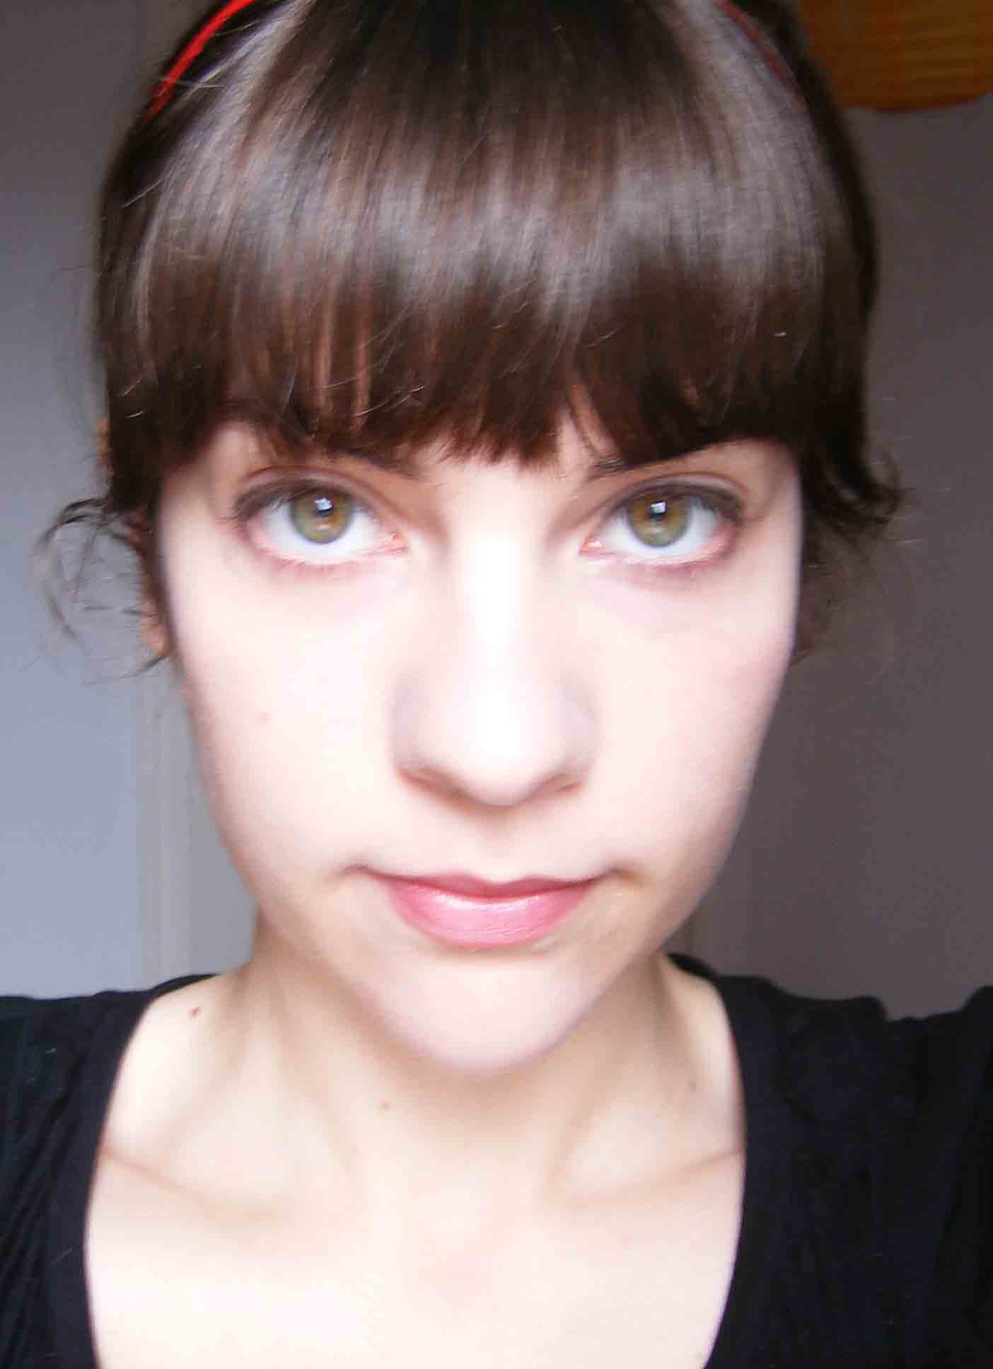
Deborah Camañes Gas
Sant Antoni Maria Claret, 94, 08025
Barcelona
Tel: 647855204
deborah.camanyes@gmail.com

ESTUDIOS--------------------------------------------------------------------

- Bachillerato de Artes. Escuela de Artes y oficios. Castellón
- Primer ciclo de la Licenciatura de Bellas Artes en la Universidad Politécnica de Valencia.

- Beca Erasmus en “Film Studies” en University of Sussex (2005-2006)

- Licenciada en Historia del Arte por la Universidad de Barcelona.

- Curso Superior en “Gestión y Dirección de OAC’s”(on line) en el Instituto Superior de Arte (Madrid)

- Cursando Diploma de Postgrado en Gestión Museística en IDEC-Universitat Pompeu Fabra

EXPERIENCIA PROFESIONAL

- Entre el 1997 y el 2004: Trabajos varios en hostelería y atención al público.

- Agosto 2003-Septiembre 2005 : Servicio de información, atención al público y guía en Sagrada Familia, Bcn.

- Septiembre-Mayo 2005-2006: Backstage, atención al público y taquilla en Nöel Coward Theater, West End, Londres.

- Mayo-Febrero 2006-2007: Vendedora especializada y atención al público en Departamento de Libros en Grandes Almacenes FNAC, Illa Diagonal, Bcn.

- Febrero-Octubre 2007: Coordinadora (equipo de 15 a 20 pax),servicios educativos (documentación, búsqueda de material para talleres, creación de talleres, creación de dossiers) y gestión cultural en Fundació Joan Miró, Bcn.

- Diciembre-Mayo 2007-2008: Sustituciones Servicios educativos y Talleres en Museo de Arte Contemporáneo de Nápoles,MADRE, Nápoles(Italia).

- Desde Junio 2008: Gestión de Programas (Coordinación académica,promoción,registro, información, admisiones, aulario de los Master en Animación, Master en Artes Visuales, Master en Videojuegos, Locución, etc) en el Departamento de Comunicación del IDEC Universitat Pompeu Fabra, Barcelona.

NOCIONES INFORMÁTICAS (Nivel usuario)
----------------------------------------------------------------------------

- Microsoft Windows
- Microsoft Office
- Mac Os x
- Microsoft Business Solutions Axapta
- Nociones básicas de Illustrator y Photoshop

IDIOMAS
----------------------------------------------------------------------------

- Castellano: Lengua de uso habitual
- Catalán: Lengua de uso habitual
- Italiano: Alto hablado, alto escrito. C1 (MRE*)
- Inglés: Alto hablado. Alto escrito. C1 (MRE)
- Francés: Elemental hablado. Elemental escrito.A1 (MRE)

*Marco de Referencia europeo

Diploma de Italiano Avanzado por el “Centro Italiano” (Vico Santa Maria dell'Aiuto, 17, 80134) convalidado por ASILS (Associazione Scuole di Italiano come Lingua Seconda)

OTROS
-----------------------------------------------------------------------------------------------------------------------------
Web de Ilustración: http://cargocollective.com/pandismoilustrado
Blog de Crítica cinematográfica: http://peepingtomira.blogspot.com/

Ilustraciones infantiles para un libro escolar de música de la editorial Audinet.

Interés en el campo artístico y del Audiovisual.
Interés en la gestión cultural.
Interés en Teatro y Literatura.
Diversos seminarios de Cultura contemporánea y crítica cinematográfica.

